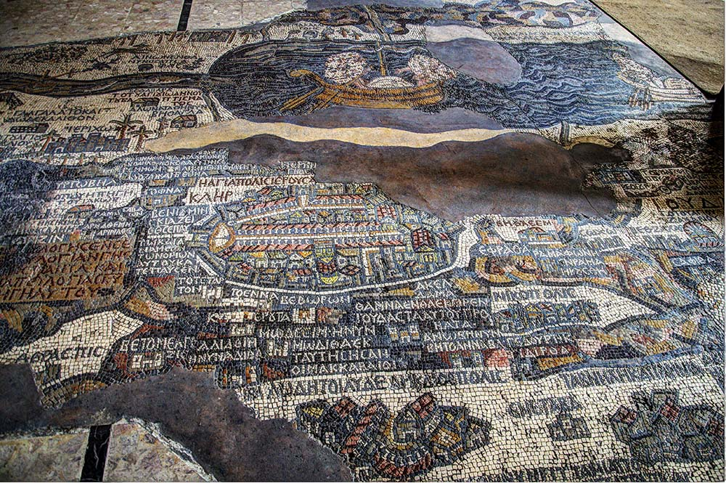
Booking TEL +39 06 45 55 40 85
info@evasionicral.com - www.evasionicral.com

Tour Giordania e “Terra Santa”
8 giorni / 7 notti

QUOTA DI PARTECIPAZIONE € 975,00

Partenze: Sabato, Domenica e Martedì minimo 2 partecipanti

Gli operativi voli saranno comunicati alla prenotazione del viaggio
*** la tariffa aerea è garantita fono ad esaurimento posti possibilità di adeguamento tariffario

Programma

Day 01: Amman Airport – Amman Hotel
Arrivo presso l'aeroporto internazionale di Amman.
Trasferimento in hotel ad Amman per la cena ed il pernottamento.

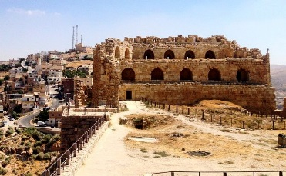
Day 02: Amman Hotel – Madaba – Mt. Nebo – Kerak – Petra Hotel
Dopo la prima colazione in hotel partenza per Madaba dove sarà possibile ammirare alcuni dei più bei mosaici bizantini tra cui la 'Mappa di Gerusalemme' risalente al VI sec. Proseguimento per il Monte Nebo, la cima più alta della catena moabita, dove la tradizione vuole che Mosè abbia potuto ammirare la Terra Promessa. Al termine della visita partenza per il castello crociato di Kerak (circa 150 Km a sud di Amman) costruito nel 1142 a protezione del percorso della Via dei Re per il controllo dei traffici e delle rotte carovaniere. Dopo la visita del castello si riparte alla volta di Petra dove ci si sistemerà in hotel per la cena ed il pernottamento.

Day 03: Petra Hotel – Petra Visit – Petra Hotel
Al termine della prima colazione in hotel, intera giornata dedicata alla visita di Petra (la città rosa). Una delle Sette Meraviglie del mondo moderno e Patrimonio dell'Umanità dell'Unesco. Partendo dal Siq si raggiunge il Tesoro e da li ci si addentrerà alla scoperta di templi, tombe, anfiteatri, edifici vari e canali per la raccolta delle acque. Cena e pernottamento a Petra.

Day 04: Petra Hotel – Little Petra – Wadi Rum – Wadi Rum Camp – Amman Hotel
Prima colazione in hotel e partenza per la visita di Piccola Petra. Al termine prosecuzione verso il deserto del Wadi Rum dove, oltre ad ammirare lo straordinario paesaggio lunare circostante, sarà possibile godere di un tour in 4x4 di circa 2 ore per ripercorrere le emozioni legate all'epopea di Lawrence d'Arabia. Nel pomeriggio partenza per Amman ed, all'arrivo, sistemazione in hotel per la cena ed il pernottamento.
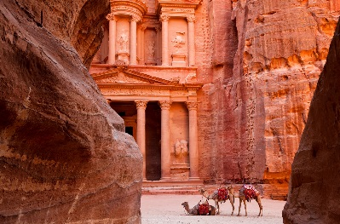
Day 05: Amman Hotel – Jerash – Ajloun – Amman Hotel
Dopo la prima colazione in hotel partenza verso nord per la visita di Jerash (la Pompei d'Oriente).
La città greco-romana, citata nella Bibbia e appartenente alla Decapoli, incanta il visitatore grazie ai suoi tesori tra cui la piazza del colonnato ovale ed il circo. Al termine della visita partenza per la Riserva di Ajloun dove si visiterà il famoso castello di Saladino che, costruito nel 1184 a difesa delle rotte che collegavano la Giordania alla Siria, rappresenta oggi uno dei capolavori dell'architettura militare-araba dell'epoca crociata. Rientro in hotel ad Amman per la cena ed il pernottamento.

Day 06: Amman Hotel – Allenby Bridge - Jerusalem & Bethlehem – Jerusalem Hotel
Prima colazione in hotel. Partenza per Allenby Briudge per attraversare il confine ed entrare in Terra Santa. Dopo il disbrigo delle procedure/formalità doganali si raggiungerà Gerusalemme attraverso il Monte degli Olivi da cui sarà possibile ammirare uno straordinario panorama della Città Vecchia. Si visiterà inoltre il Giardino del Getsemani Al termine si penetrerà all'interno delle mura antiche e, attraverso il percorso della Via Dolorosa, si scopriranno i vari souq fino a raggiungere il Santo Sepolcro. Da li si passerà al quartiere ebraico per attraversare il Cardo Romano e raggiungere il Muro del Pianto; si salirà inoltre alla §Spianata delle Moschee per ammirare la Cupola della Roccia e la Grande Moschea di Al Aqsa. Al termine delle visite all'interno della Città Vecchia si raggiungerà Betlemme per visitare la Basilica della Natività, la Chiesa di Santa Caterina e la Grotta del Latte. Trasferimento in hotel a Gerusalemme nel tardo pomeriggio per la sistemazione, la cena ed il pernottamento.

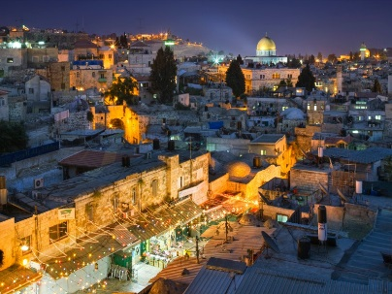
Day 07: Jerusalem Hotel - New City Jerusalem – Allenby Bridge – Amman Hotel
Prima colazione in hotel e partenza per Ein Karim, un villaggio pittoresco dove la tradizione vuole che sia nato Giovanni Battista. Visita allo Yad Va Shem (Museo dell'Olocausto), sosta presso il palazzo della Knesset (il parlamento israeliano) dove sarà possibile ammirare la Grande Menorah e a seguire visita al Museo d'Israele dove sono custoditi gli originali Rotoli del Mar Morto ritrovati a Qumran. Alla fine delle varie visite partenza per Allemby Bridge per attraversare il confine e rientrare in Giordania; dopo il disbrigo delle formalità doganali partenza per Amman, sistemazione in hotel, cena e pernottamento.

Day 08: Amman Hotel – Amman Airport
Prima colazione in hotel e trasferimento in tempo utile presso l'aeroporto internazionale di Amman.
Fine dei nostri servizi.

